MANUAL DE REGISTRO HOSPITALARIO DE CÁNCER (RHC)
UNIDAD GESTIÓN DE CASOS ONCOLÓGICOS
HOSPITAL PROVINCIAL DE OVALLE DR. ANTONIO TIRADO
LANAS.
Elaborado Por: | Revisado Por: | Aprobado Por:
Srta. Maite Melgarejo Astudillo  Encargada Registro Hospitalario de Cáncer | Srta. Camila Tirado Montalban.  Enfermera Jefe Unidad Casos Oncológicos.  Dr. Matias Azúa Cortes.  Médico Jefe Unidad Casos Oncológicos.  Sr. Marcos Acevedo Castillo.  Subdirector de Gestión de los Cuidados de Enfermería  Hospital Provincial de Ovalle.  Dr. Jorge Gutierrez Cerda  Subdirector Médico  Hospital Provincial de Ovalle. | Sr. Leopoldo Oyaneder Rozas  Director  Hospital provincial de Ovalle.
FECHA: JUNIO 2025 | FECHA: JUNIO 2025 | FECHA: JUNIO 2025
Índice de contenidos

Índice de figuras
Figura 1: Organigrama unidad de gestion de casos oncologicos, Hospital Provincial de Ovalle. XX3

Glosario de Diagrama de procesos
 | - Evento de Inicio: Indica el comienzo del proceso o sub-proceso.
 | - Sub-Proceso color rojo: Corresponde a un proceso que no está modelado y solo se hace referencia ya que interactúa con el RHC.
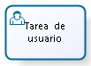 | - Tarea de Usuario: Corresponde a las tareas que requieren la intervención de un usuario, las cuales son apoyadas por algún tipo de sistema o aplicación.
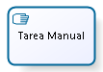 | - Tarea Manual: Corresponde a las tareas que el usuario realiza en forma manual, es decir, no se utiliza ningún tipo de sistema o aplicación.
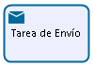 | - Tarea de Envío: Es una tarea diseñada para enviar un mensaje a un participante externo (relativo al proceso).
 | - Sub-Proceso: Corresponde a un proceso llamado dentro otro proceso, es decir, un conjunto de tareas que se ejecutan dentro del contexto del proceso principal.
 | - Compuerta exclusiva: Corresponde a las decisiones que determinan la corriente del flujo.
 | - Compuerta paralela: Indica que la corriente del flujo continuará por cada una de las salidas de la compuerta.
 | - Evento Condicional: Es un evento diseñado para que se lance cuando se cumpla una cierta condición.
 | - Evento de mensaje: Indica que un mensaje puede ser enviado o recibido.
 | - Evento de Temporización: Indica tiempo de demora en el proceso.
 | - Evento de Término: Indica el fin del proceso o subproceso.

Introducción
Los RHC fueron desarrollados el año 2011, como una iniciativa del Departamento de Manejo Integral del Cáncer y otros tumores de DIPRECE, en conjunto con el Departamento de Epidemiología y la Subsecretaría de Redes Asistenciales.
La selección de las regiones y establecimientos donde se implementaron estos registros se realizó utilizando los siguientes criterios:
- Para los establecimientos, se definió que debían ser hospitales públicos de mayor complejidad, donde se realiza diagnóstico y tratamiento de cáncer.
- En el caso de las regiones, se definió en primer lugar la Región Metropolitana por concentrar el 41% de la población del país.
- Las otras regiones seleccionadas fueron aquellas que contaban con un RPC funcionando.
En respuesta a esta necesidad de implementar un RHC por indicación del Minsal, el Hospital Provincial de Ovalle “Dr. Antonio Tirado Lanas”, a través de su Unidad de Gestión de Casos Oncológicos, liderado por la Subdirección Gestión de Cuidados de Enfermería, inició en febrero de 2025 la implementación del Registro Hospitalario de Cáncer (RHC), en base a los lineamientos y directrices de los registros hospitalarios de cáncer y con la dependencia técnica del Minsal, la que corresponde a la Oficina de Vigilancia de Cáncer y Ambiente, Depto. De Epidemiología, del Ministerio de Salud.
El RHC nos instruye el poder registrar datos relevantes de cada caso oncológico, incluyendo antecedentes demográficos, características del tumor, tratamientos realizados, observaciones clínicas y codificación en el estándar de la Clasificación Internacional de enfermedades para Oncología (CIE-O), 3era edición. Esta información es fundamental para la gestión clínica y la reportabilidad local y nacional.
A nivel internacional, organismos como la Agencia Internacional para la Investigación (IARC) sobre el Cáncer promueven el uso de registros hospitalarios como herramientas esenciales para la vigilancia del cáncer y la toma de decisiones basadas en evidencia.
Por lo cual en este manual se establecerán los procedimientos para realizar el RHC en el hospital, definiendo etapas como la identificación de casos registrables, la recolección y análisis de variables, la digitación de datos y su posterior reporte, con el fin de asegurar calidad, continuidad del cuidado y apoyo a los objetivos de la vigilancia del cáncer en el país.
Objetivo General
Los Registros Hospitalarios de Cáncer (RHC) buscan registrar la información clínica y administrativa de los pacientes con cáncer evaluados en un hospital, con el objetivo principal de monitorear y mejorar la calidad de la atención. Sin embargo, cada RHC pueden tener diversas características y objetivos, según la institución que los genere y el país al que pertenezcan. Los objetivos de los RHC se pueden agrupar en tres categorías principales: administrativos, para mejorar la calidad del cuidado y objetivos de base comunitaria. Las primeras dos categorías se relacionan con la gestión hospitalaria y clínica. La tercera categoría de base comunitaria incluye la contribución a los Registros Poblacionales de Cáncer.
Objetivo Especifico
- Identificar y registrar todos los casos de cáncer diagnosticados y tratados en el Hospital Provincial de Ovalle “Dr. Antonio Tirado Lanas”, asegurando la inclusión de información completa y actualizada.
- Recolectar y codificar datos clínicos, demográficos y epidemiológicos relevantes, utilizando estándares internacionales como la codificación CIE-O, para garantizar la calidad y comparabilidad de la información.
- Garantizar la reportabilidad oportuna de la información a nuestra dirección del hospital y al Ministerio de Salud, en cumplimiento con las normativas vigentes y lineamientos técnicos.
- Apoyar la planificación, gestión y evaluación de los servicios oncológicos del hospital, facilitando la toma de decisiones basadas en evidencia para mejorar la calidad de la atención y la continuidad del cuidado de los pacientes, en base a los datos que se presentaran.

Marco Normativo
El funcionamiento del Registro Hospitalario de Cáncer de la unidad de Gestión de casos Oncológicos, se enmarca bajo los lineamientos planteados administrativos por el Reglamento Orgánico de los Establecimientos de Mayor Complejidad y de los Establecimientos de Autogestión en Red establecida en la Ley N.º 2763 de 1979 del Ministerio de Salud y el Decreto 140 Reglamento Orgánico de los Servicios de Salud (Diario Oficial del 24/5/2005).
Donde también nos regimos por normas, artículos, Decretos y leyes:
- Directrices y lineamientos para los registros hospitalarios de cáncer (RHC) como fuente de información fundamental para los registros poblacionales de cáncer (RPC) y para la vigilancia epidemiológica del cáncer en chile. 15 diciembre 2023.
- Artículo 49 del código sanitario, actualizado en su última versión 17.03.2023 que, en su calidad de normas general, dispone la facultad de establecer enfermedades de notificación obligatoria.
- Artículo 1 inciso 2° ley 19880, que establece las bases de los procedimientos administrativos que rigen los actos de los órganos de la administración del estado, que dispone que, los procedimientos administrativos deben expresarse a través de medios electrónicos establecidos por ley, salvo las excepciones legales.
- Ley 21.258 promulgada el 26.08.2020, que crea la ley nacional del cáncer, que rinde homenaje póstumo al doctor Claudio Mora, la cual en si articulo N° 8 establece que el cáncer es una enfermedad de notificación obligatoria en los términos de artículo 49° del código sanitario.
- Decreto N°42 del año 2020 reglamento de la ley N°21.258 que en su título VII, regula el registro nacional de cáncer, previendo en el art. 42 que el cáncer será considerado como una enfermedad de notificación obligatoria, en el art 43 el deber de notificación, el sujeto obligado, la oportunidad y periodicidad de notificación, además de los aspectos asociados al medio de comunicación y registro, tipos de cáncer que se deben notificar y salvaguardas de la confidencia de la información.
- Resolución N°173 que incluye a los RHC como parte del sistema nacional de registros de cáncer.
- Adicional, MINSAL ha dictado las siguientes normas:
- ORD. N° 618. Responsabilidad técnica de Epidemiología en los Registros Hospitalarios de Cáncer. Resguardo del rol de los Registradores Hospitalarios de Cáncer y necesidad de dedicación exclusiva en sus funciones

Alcances
El Registro Hospitalario de Cáncer (RHC) del Hospital Provincial de Ovalle registra todos los casos oncológicos diagnosticados, tratados y seguidos desde 2023, sean GES o no GES. Incluye datos demográficos, características tumorales, tratamientos aplicados y seguimiento clínico, con el objetivo de asegurar la continuidad del cuidado y contribuir a la planificación hospitalaria y mejorar la calidad del cuidado y objetivos de base comunitaria.
Este registro se implementa en cumplimiento con las Directrices y Lineamientos del MINSAL (diciembre 2023), que establecen criterios estandarizados para la codificación (CIE-O 3), las variables mínimas (63 en total) más las variables designadas internas que son importantes para el registro interno, y los procesos de validación, trazabilidad y reporte. La información registrada permite evaluar la carga oncológica institucional, orientar decisiones clínicas y generar reportes oficiales.
En el marco de la Transformación Digital en Salud, el RHC se vinculará a través de la creación y derivación de casos hacia las gestoras oncológicas, quienes activan la ruta asistencial del paciente. Aunque actualmente no existe interoperabilidad con plataformas clínicas (SIDRA, ALMA, etc.), por lo cual el RHC cumple una función clave de trazabilidad inicial, alineada con los estándares nacionales de registro, calidad de datos y gestión del cáncer.

Definiciones
Cáncer:
Enfermedad caracterizada por el crecimiento descontrolado de células anormales que pueden invadir tejidos y diseminarse a otras partes del cuerpo.
Base de Biopsias Positivas:
Las Biopsias positivas de casos de cáncer diagnosticados y tratados en el hospital provincial de Ovalle, serán reportados mediante solicitud de Jefatura en donde anatomía Patológica tiene un rol fundamental junto a otras fuentes internas y externas.
Quimioterapia:
Uso de fármacos para destruir células cancerosas o impedir su multiplicación.
Radioterapia:
Tratamiento con radiación ionizante para eliminar células tumorales.
Yodoterapia:
Tratamiento que utiliza yodo radioactivo, principalmente para cánceres de tiroides, para destruir células cancerosas.
Braquiterapia:
Forma de radioterapia interna en la que se colocan fuentes radiactivas cerca o dentro del tumor.
Hormonoterapia:
Tratamiento que bloquea o reemplaza hormonas para detener el crecimiento de ciertos tipos de cáncer Ej: Cáncer de mama y próstata.
Inmunoterapia:
Terapia que utiliza el sistema inmunológico del paciente para combatir el cáncer.
Terapia dirigida o terapia blanco:
Tratamiento que ataca moléculas específicas relacionadas con el crecimiento tumoral.
Trasplante de médula ósea:
Procedimiento para reemplazar médula ósea dañada, común en algunos cánceres hematológicos.
Cuidados paliativos:
Atención que mejora la calidad de vida de pacientes con enfermedades graves, enfocándose en aliviar síntomas y dolor.
Variables y Datos del Registro Hospitalario de Cáncer
Fecha de caso:
Día en que se diagnostica o confirma el caso oncológico.
Mes:
Mes asociado a la fecha de diagnóstico o registro.
ID Caso:
Identificador único asignado a cada paciente registrado.
Fecha de registro:
Día en que se ingresa la información al sistema.
Ficha:
Documento o formato donde se recopilan los datos clínicos y administrativos.
Tipo de documento:
Identificación del paciente (RUT, pasaporte, etc.).
RUT/Pasaporte:
Número de identificación oficial del paciente.
Nombres / Apellido paterno / Apellido materno:
Datos personales del paciente.
Estado civil:
Situación civil del paciente (soltero, casado, etc.).
Sexo:
Género biológico del paciente.
Fecha de nacimiento:
Fecha de nacimiento para calcular edad.
Edad:
Edad del paciente al momento del diagnóstico.
Nacionalidad:
País de origen del paciente.
Previsión:
Sistema de salud al que pertenece (público, privado).
Región / Comuna:
Ubicación geográfica de residencia.
Dirección / Contacto:
Información para seguimiento y comunicación.
Religión / Pueblo originario / Pueblo afrodescendiente:
Datos socio-culturales relevantes para atención y apoyo.
Especialidad clínica:
Área médica responsable del caso.
Nivel educacional / Último año aprobado:
Información sobre formación académica.
Actividad de trabajo / Rama de actividad / Rama de actividad específica:
Información laboral del paciente.
Fecha de ingreso al centro:
Día en que el paciente fue admitido para tratamiento o diagnóstico.
Fecha toma de muestra:
Fecha en que se obtiene biopsia u otra muestra para diagnóstico.
Incidencia:
Número de casos nuevos detectados en un período.
Fecha diagnóstica:
Día en que se confirma el diagnóstico de cáncer.
Base diagnóstico:
Método o prueba utilizada para confirmar el diagnóstico, solo certificado de función, solo clínico, investigaciones clínicas (imagenología), bioquímica o inmunología, citología/ hematología, histología de metástasis, histología de sitio primario o desconocido.
S.S que confirma diagnóstico/Centro que confirma diagnóstico:
Institución que realizó la confirmación.
Edad al diagnóstico:
Edad del paciente cuando se detectó el cáncer.
Tipo de tumor:
Clasificación general del tumor (benigno, maligno, etc.).
Órgano:
Parte del cuerpo donde se localiza el tumor.
Topografía:
Ubicación anatómica del tumor C00.0 al C80.9 (códigos CIE-O).
Morfología:
Tipo celular y estructura del tumor ( códigos CIE-O).
Comportamiento:
Indicación si el tumor es benigno, incierto, in situ maligno.
Grado de diferenciación:
Medida de la semejanza del tumor con el tejido original (1 al 9).
Estadio TNM:
Sistema internacional para describir extensión tumoral:
- T: Tamaño y extensión del tumor primario.
- N: Ganglios linfáticos.
- M: Presencia de metástasis.
FIGO:
Sistema de estadificación para cánceres ginecológicos.
HER2 / FISH:
Marcadores moleculares usados para caracterizar ciertos tipos de cáncer, especialmente mama.
Lateralidad:
Indica si el tumor está en el lado derecho, izquierdo, bilateral, no corresponde o desconocido) del cuerpo.
Extensión:
Grado de diseminación del cáncer in situ, localizado, regional, metástasis o desconocido.
Tipo TNM:
Clasificación del estadio usando la combinación T, N y M.
Localización de metástasis:
Sitios donde se han detectado metástasis.
Clase de caso:
Tipo de registro del caso 1 al 6, normalmente usando del 1 al 4.
Tratamientos aplicados:
- Cirugía.
- Quimioterapia.
- Radioterapia.
- Hormonoterapia.
- Inmunoterapia.
- Braquiterapia.
- Yodoterapia.
- Trasplante de médula ósea.
- Otros tratamientos especificados.
Presentación en comité oncológico:
Registro si el caso fue discutido en comité multidisciplinario.
Fecha primer comité:
Fecha de la primera presentación en comité.
Tipo de comité:
Especialidad o enfoque del comité.
Estado del paciente:
Condición actual (vivo, en tratamiento, en seguimiento, fallecido, etc.).
Fecha estado paciente:
Fecha de la última actualización del estado.
Fecha inicio seguimiento:
Cuando comienza el control post-tratamiento.
Fecha último control:
Última revisión clínica registrada.
Causa de defunción:
Motivo oficial del fallecimiento.
Lugar de defunción:
Ubicación donde ocurrió el fallecimiento.
Observaciones:
Espacio para información adicional relevante al caso.
Responsables
Responsable | Función
- Depto. de Epidemiología, Oficina de Vigilancia de Cáncer y Ambiente (responsable técnico). | - Establecer normas y lineamientos técnicos para el funcionamiento del sistema de salud, velar por su cumplimiento y promover la salud pública
- Jefe Médico Unidad casos Oncológicos. | - Dirigir y supervisar el RHC.
- EU. Jefe unidad casos Oncológicos. | - Supervisión, coordinación, revisión de datos, envió de pacientes presentados a comité.
- Ing. Encargada del registro Hospitalario de cáncer. | - Organizar, registrar, analizar, codificar, investigar, validar datos, manteniendo el funcionamiento del registro.
- Unidad Anatomía Patológica | - Reportar casos confirmados de cáncer oportunamente, con las variables necesarias.
- Unidades de apoyo Gestión de la demanda, LE, GES, estadísticas, GRD. | - Reportar casos oncológicos pesquisados por cada unidad en el caso de estar en conocimiento.

Estructura corporativa Hospital de Ovalle.
Historia
El Hospital Dr. Antonio Tirado Lanas es el centro de Salud más importante de la Provincia de Limarí y lleva décadas prestando sus servicios a la comunidad. Cuenta con una dotación total de 223 camas y con una cartera de servicios de especialidades médicas y quirúrgicas de cirugía; medicina interna; ginecología y obstetricia; pediatría; neonatología; y cuidado de pacientes críticos.
Tiene una población asignada de 171.244 habitantes aproximadamente y es el centro de referencia de las 5 comunas del Limarí y de los centros de nivel terciario de la provincia.
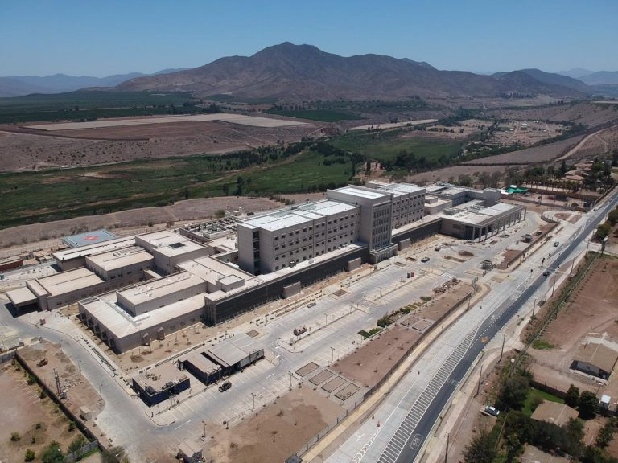
Misión:
Somos un equipo humano comprometido e innovador, que proporciona atención con estándares de calidad y seguridad, centrados en la salud del usuario con capacidad formadora asistencial docente.

Visión:
Ser un Hospital confiable para la comunidad, con un trato de excelencia, entregando atención de calidad centrada en el usuario y su familia.
Valores:
El Respeto a la vida y dignidad de las personas, La Vocación de Servicio Público, Compromiso con la Salud, Probidad y transparencia en el actuar, Amabilidad y Empatía, Trabajo en Equipo, Excelencia en nuestros procesos, Innovación y Desarrollo.
Organigrama Hospital de Ovalle.

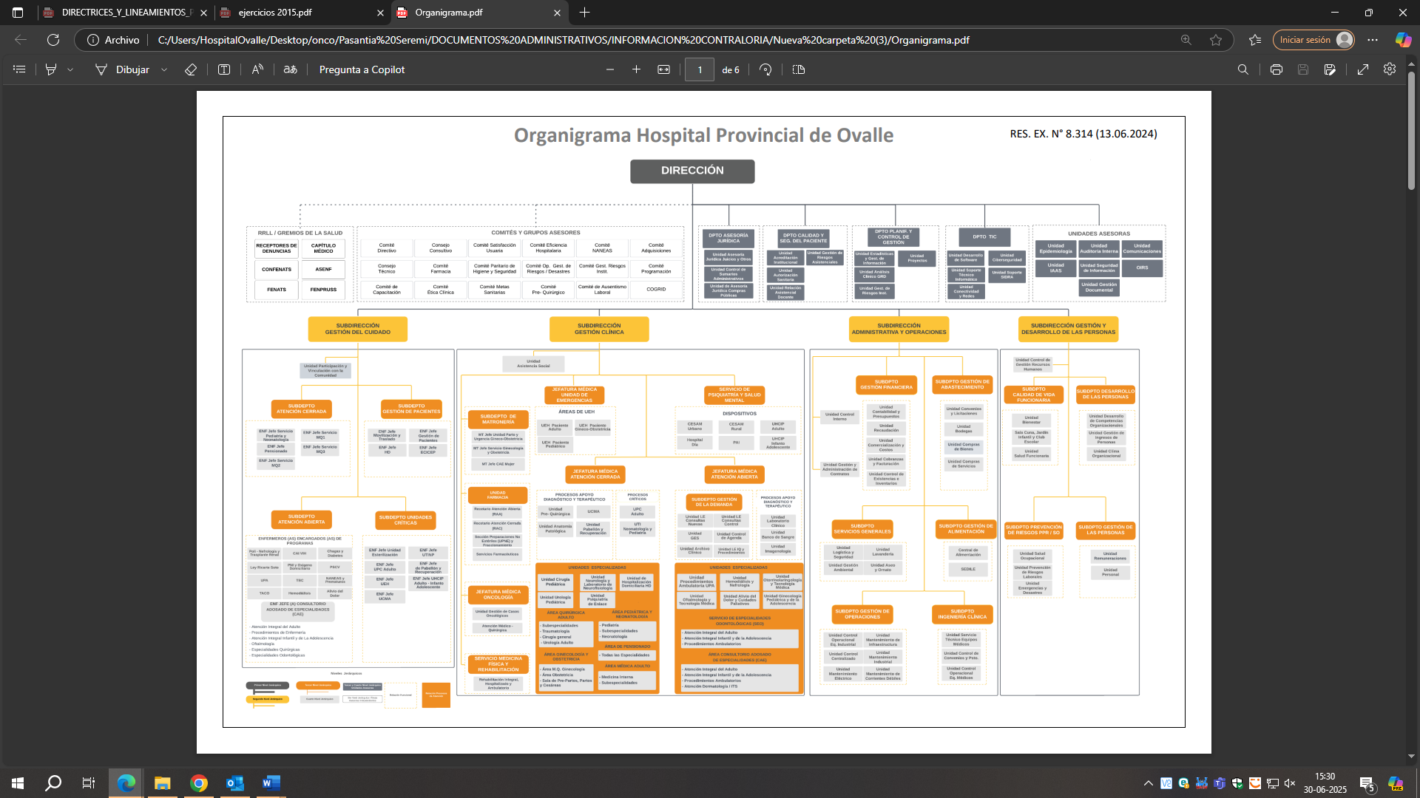

Unidad gestión casos Oncológicos
La Red Oncológica intrahospitalaria, es un sistema de atención integrado por todos los puntos de atención del área oncológica que forman parte del proceso de atención en todos sus niveles, permitiendo a través de este modelo de gestión, la organización, optimización y disposición de los recursos, focalizando nuestros esfuerzos hacia una atención integral con un equipo multidisciplinario con un número de recursos humanos de acuerdo a un estándar nacional y competencias técnicas acordes a las necesidades y expectativas de salud de las personas y comunidades, como también tener a disposición todas las unidades de apoyo para facilitar los procesos.
El Hospital Provincial de Ovalle se encarga de dar atención y cuidados integrales a todos los pacientes oncológicos, a su vez su gestor/a de casos oncológicos se encargará de acompañar al paciente en todas las etapas de su proceso, como también velará por la articulación de las prestaciones, pesquisa de nodos que alteren los tiempos en su modalidad de funcionamiento. El proceso oncológico se divide principalmente en 5 etapas.
A continuación, se presentan las etapas generales del proceso de atención y el macrosistema del paciente oncológico.
Diagrama de Procesos de Gestión Oncológica.
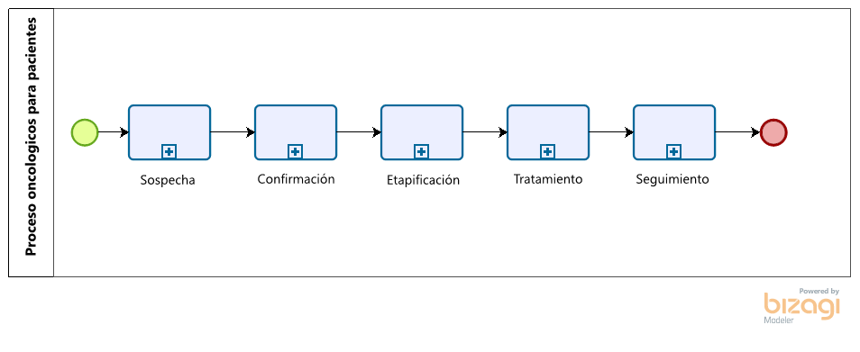

Organigrama Unidad gestión casos Oncológicos
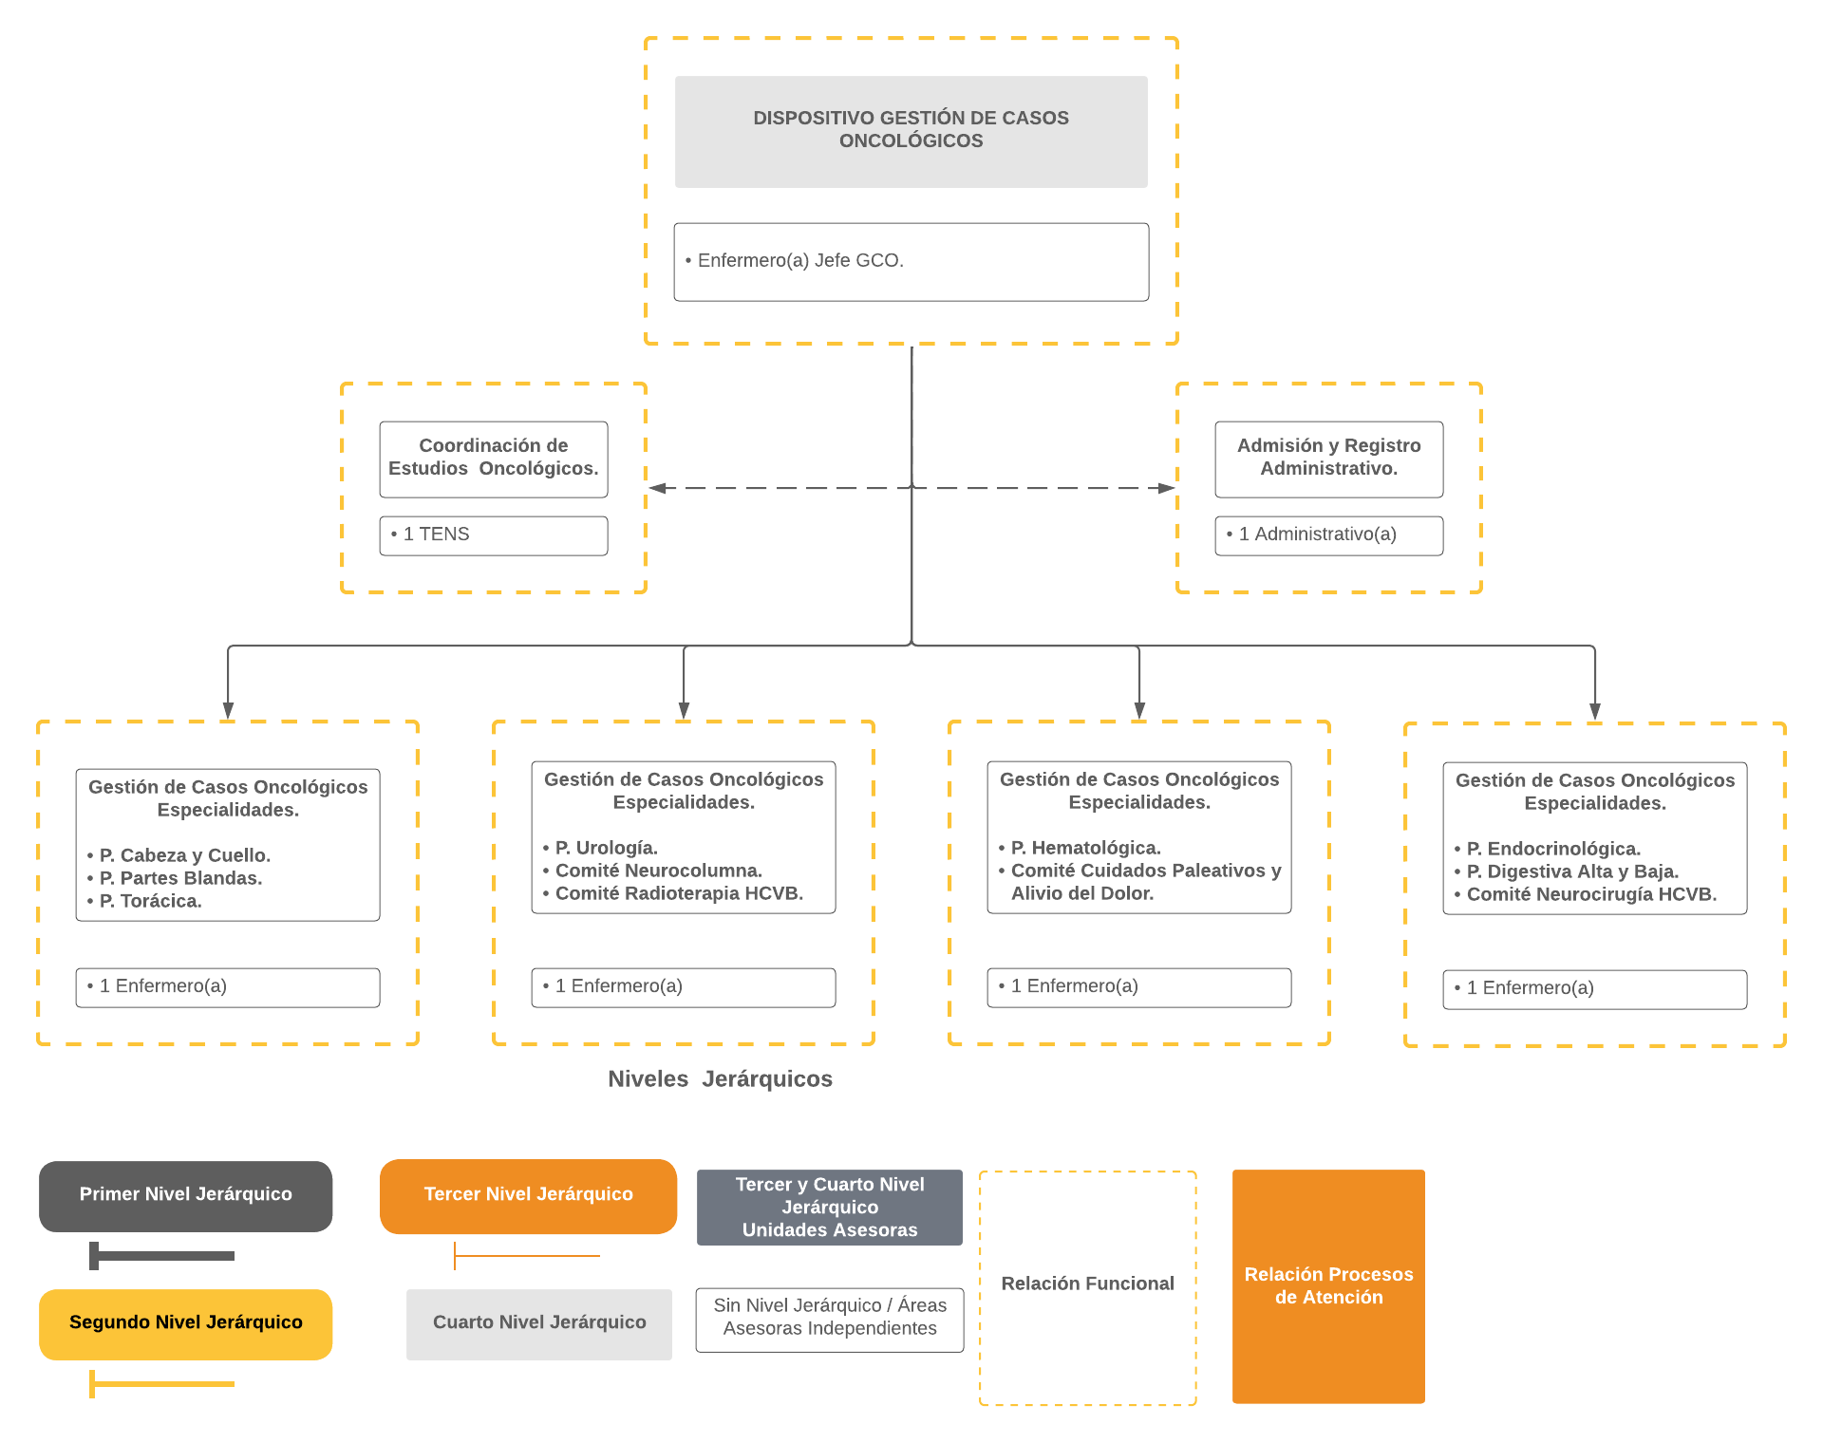
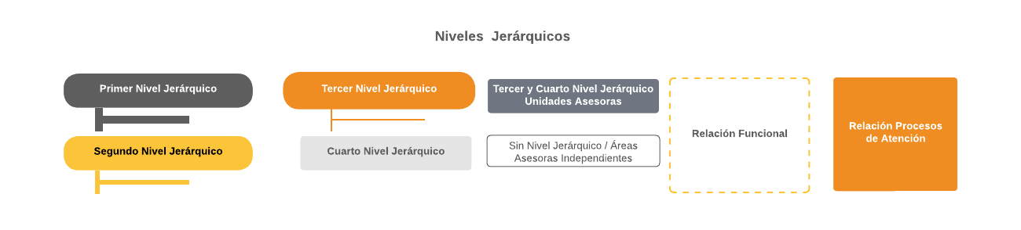
Encontrado no actualizado con Rhc
Procesos de creación de nuevos casos Oncológicos.
El proceso de creación de nuevos casos oncológicos constituye una etapa clave en la gestión clínica y administrativa del Registro Hospitalario de Cáncer (RHC). Se inicia desde la confirmación diagnóstica o la sospecha fundada de una patología oncológica, derivada por fuentes clínicas. Su adecuada ejecución permite la identificación, trazabilidad y cuantificación de los casos, garantizando una base de datos única, depurada y alineada con los estándares establecidos, donde los casos serán subidos a la plataforma de trazabilidad oncológica, para posterior notificación a gestora para que se activen las gestiones pertinentes a cada caso.

FICHA DE PROCESO
Creación de nuevo caso Oncológicos
Responsable | - E.U Jefa de la Unidad de Gestión de Casos Oncológicos.  - Encargada del Registro Hospitalario de Cáncer (RHC).  - Unidad de Anatomía Patológica.  - Gestoras de Casos Oncológicos.  - Unidad GES (Garantías Explícitas en Salud).  - Módulo de atención de pacientes derivados de APS o Extrasistema.  - Lista de espera y otros.
Objetivo | Establecer y consolidar una base de datos única de pacientes oncológicos, que permita identificar y registrar oportunamente los casos nuevos en la plataforma de trazabilidad oncológica, tanto del año en curso como retroactivos, garantizando consistencia en la información para fines clínicos, estadísticos y seguimiento de las gestoras en cada etapa.
Entradas | - Informes de biopsias con diagnóstico positivo de cáncer (provenientes de Anatomía Patológica).  - Derivaciones de pacientes con sospecha oncológica desde gestoras de casos.  - Listados GES (ingresos por patologías oncológicas garantizadas)  - Listas de espera quirúrgica o médica con sospecha oncológica  - Notificaciones por correo electrónico institucional u otras plataformas clínicas habilitadas.
Salidas | - Registro preliminar de casos nuevos de cáncer consolidados en planilla Excel (temporal).  - Envío estructurado de pacientes confirmados a gestoras, por plataforma trazabilidad oncológicas, para activación de gestión de casos.
Participantes | - E.U Jefa de la Unidad de Gestión de Casos Oncológicos  - Encargada del Registro Hospitalario de Cáncer (RHC)  - Unidad de Anatomía Patológica  - Gestoras de Casos Oncológicos  - Unidad GES (Garantías Explícitas en Salud)  - Módulo de atención de pacientes derivados de APS o Extrasistema.  - Lista de espera y otros
Creación de nuevo caso Oncológicos | Sub proceso | Descripción | Participantes
 | Solicitud de envió de casos nuevos. | Mediante correo electrónico se informará de formas trimestral el envío de todos los casos oncológicos pesquisados en el periodo. | EU jefa Unidad casos oncológicos.
 | Envio de casos por parte de las unidades de apoyo. | al tener casos confirmados de cualquier unidad se procede hacer el Envio mediante correo electrónico a Encargado (a) de RHC. | Unidades de apoyo.
 | Recepción de antecedentes. | Revisión y recepción de casos confirmados por biopsia u otras fuentes clínicas (GES, gestoras, listas de espera), mediante correo electrónico. (según indique jefatura. | Encargada RHC, Anatomía Patológica, gestoras, GES, lista de espera y otros.
 | Validación de datos. | Confirmación de diagnósticos y verificación de antecedentes clínicos necesarios para el registro del caso a planilla general y posterior carga a sistema de trazabilidad oncológica. | Encargada RHC.
 | Ingreso a plataforma de trazabilidad oncologica. | Registro inicial de pacientes identificados en planilla a plataforma de trazabilidad oncológica, con datos clínicos básicos, fecha de diagnóstico, unidad de derivación, Asignando número de id interno. | Encargada RHC.
 | Notificación a gestoras. | Derivación del listado de nuevos casos a las gestoras de casos oncológicos para activación de rutas de atención del paciente, por medio de plataforma de trazabilidad oncológica, y al no tener habilitado serán enviados mediante correo electrónico. | Encargada RHC.  EU. Jefa  Oncología.
 | Consolidación de  base de datos. | Revisión, ordenamiento y actualización de los registros para análisis, y comienzo del registro hospitalario de cáncer. | Encargada RHC, Unidad de Informática (cuando aplique).

Diagrama de flujo de proceso Procesos de creación de nuevos casos Oncológicos.

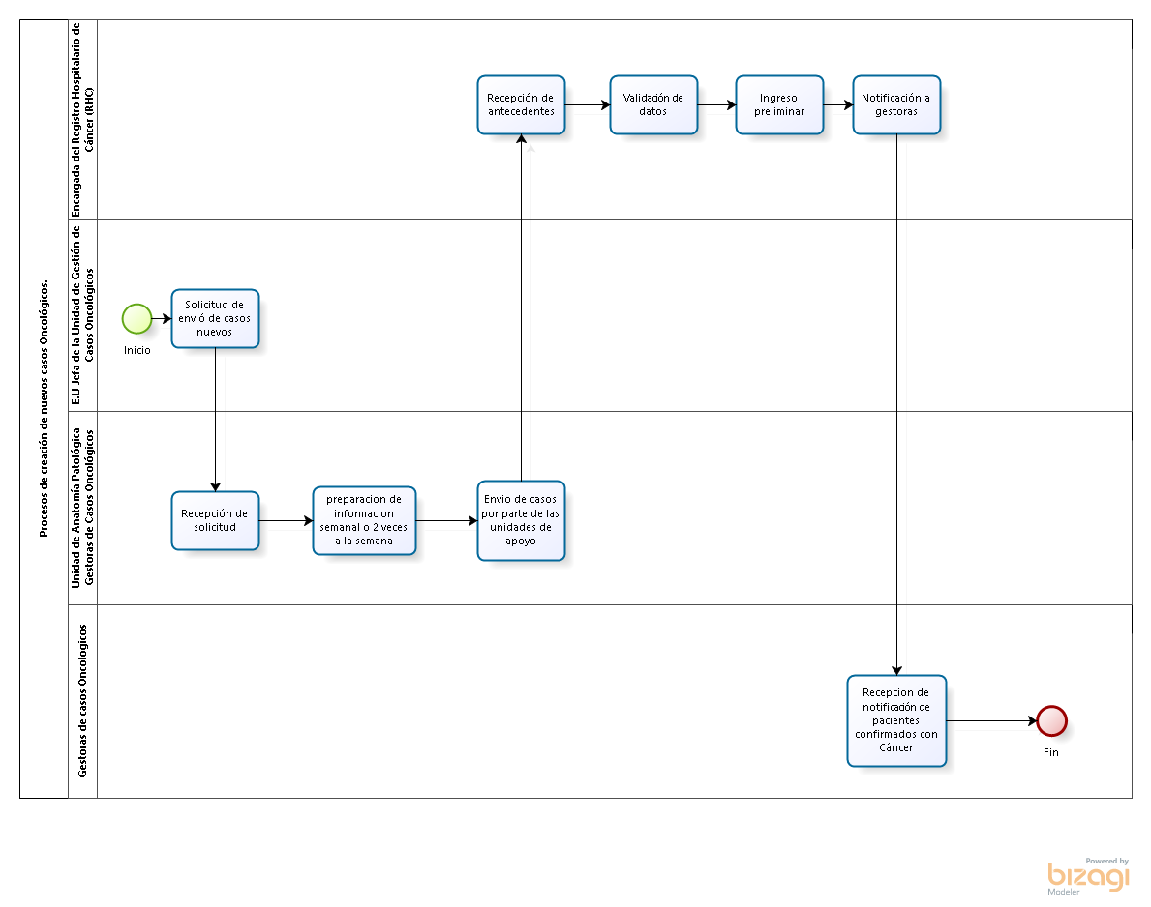

Procesos del registro hospitalario de cáncer
Este proceso corresponde a la segunda etapa del flujo general del Registro Hospitalario de Cáncer (RHC). Se inicia una vez que han sido creados los nuevos casos oncológicos por el Encargado/a del RHC los cuales se derivan mediante la plataforma de trazabilidad oncológica y la notificación mediante correo electrónico, quienes han registrado previamente los antecedentes clínicos provenientes de informes de biopsias, derivaciones de lista de espera, GES y gestoras oncológicas y en la revisión de planilla de comités oncológicos.
La consolidación busca revisar, depurar y ordenar esta información en una base de datos estructurada, asegurando que cumpla con los criterios técnicos definidos por las Directrices MINSAL 2023.

FICHA DE PROCESO
Consolidación inicial del Registro Hospitalario de Cáncer (RHC) desde la creación del caso
Responsable | - Encargada Registro Hospitalario de Cáncer (RHC)
Objetivo | Revisar, clasificar y consolidar los nuevos casos oncológicos que serán ingresados en la planilla preliminar del RHC, garantizando la completitud, trazabilidad y calidad de la información oncológica para su posterior validación, codificación y uso epidemiológico.
Entradas | - Planilla preliminar de nuevos casos oncológicos creada en el proceso anterior, al derivar casos a gestoras.  - Datos clínicos y anatomopatológicos básicos (nombre, RUN, edad, sexo, diagnóstico, fecha biopsia, resultado).  - Archivos de respaldo adjuntos (biopsias, informes clínicos, listados GES).
Salidas | - Planilla consolidada con casos confirmados de cáncer.  - Listado de pacientes candidatos a validación y codificación (según CIE-O 3)  - Base de datos estructurada lista para trazabilidad, interoperabilidad y reportes simples.
Participantes | - Encargada del Registro Hospitalario de Cáncer (RHC).  - Unidad de Gestión de Casos Oncológicos.  - Anatomía Patológica (en caso de verificación complementaria).  - Gestoras de casos oncológicos (para consulta de antecedentes faltantes y complementarios).
Inicio del Registro Hospitalario de Cáncer (RHC) desde consolidación de fuentes clínicas y anatomopatológicas. | Sub-Proceso | Descripción | Participantes
 | Revisión de planilla preliminar. | Se analiza la planilla con los nuevos casos ingresados para verificar que contenga todos los datos básicos requeridos. | Encargada RHC.
 | Solicitud de antecedentes faltantes. | Si se detectan casos  incompletos,  se solicita información  a la especialidad o unidad  correspondiente. | Encargada RHC, Gestoras, Anatomia Patologica.
 | Recepción y búsqueda de datos. | Se analizan los casos en referencia a lo requerido. | Encargada RHC, Gestoras, Anatomia Patologica.
 | Envio de información. | Envio ha encargado /a. | Encargada RHC, Gestoras, Anatomia Patologica.
 | Clasificación y depuración de información. | Se eliminan duplicidades y se ordenan los registros en base a criterios técnicos y cronológicos o en base a la fecha de recepción. | Encargada RHC.
 | Estructuración de base consolidada. | Los casos confirmados se integran a planilla o sistema del registro con campos estandarizados. | Encargada RHC.
 | Control de calidad interna. | Se realiza una revisión  de variables claves  Y consistencia de datos. | Encargada RHC.
 | Preparación para  validación y  codificación. | Los casos consolidados se  dejan listos para ser  validados y codificados  bajo normativa CIE-O. | Encargada RHC.

Diagrama de flujo de proceso Consolidación inicial del Registro Hospitalario de Cáncer (RHC) desde fuentes clínicas y anatomopatológicas

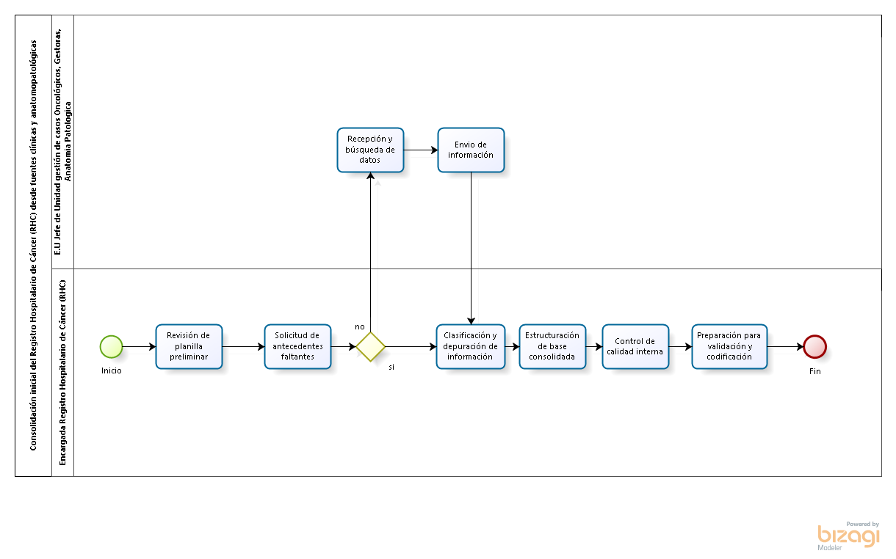

Identificación de casos registrables para el Registro Hospitalario de Cáncer (RHC)
La identificación de casos registrables para el Registro Hospitalario de Cáncer (RHC) es un proceso clave que permite asegurar la calidad, precisión y completitud de los datos oncológicos en el hospital de Ovalle. Este procedimiento se basa en criterios técnicos establecidos por el Ministerio de Salud de Chile (MINSAL) y la Clasificación Internacional de Enfermedades para Oncología (CIE-O), y tiene como finalidad reconocer oportunamente los diagnósticos de cáncer que deben ser incorporados al registro. La correcta ejecución de esta etapa es fundamental para el análisis, la planificación hospitalaria y el monitoreo de la atención oncológica, contribuyendo así a una respuesta más efectiva frente a la carga del cáncer a nivel institucional. Considerando que a nivel nacional los RHC contemplan la población de mayores de 15 años, también se definirá como “Caso registrable” todo aquel caso que cumpla con alguna de las siguientes definiciones, de acuerdo con la clasificación Internacional de Enfermedades para Oncología (CIE- O).
- Neoplasia maligna o cáncer de localización primaria o presuntamente primaria, con o sin confirmación microscópica (Código de comportamiento/3 CIE-O).
- Neoplasia maligna de localización secundaria o presuntamente secundaria (código de comportamiento/6 CIE-O). Se deberá identificar la localización primaria y de no ser posible, se registrará como de origen primario desconocido.
- Neoplasias múltiples, de acuerdo con la definición CIE-O. Se deberá descartar siempre que estos tumores correspondan a una metástasis.
- Neoplasia in situ, que correspondan al Código comportamiento/2 CIE-O. Estas no deben incluirse en los análisis de incidencia ni de sobrevida.
Cuando la información sea extraída de la ficha clínica y no exista confirmación diagnostica por anatomía patológica, deberán incluirse en el registro aquellos casos en que el diagnostico sea cáncer, ingresándose la información caso de fuente clínica.
Definición de clase de caso para el registro, una de las funciones del registro es emitir informes anuales para la administración y gestión de las actividades relacionadas con el cáncer, con el fin de poder analizar las estadísticas con otros centros de la red similares, por este motivo se ha determinado registrar la clase de caso, definiciones que se utilizan la clase de caso precisadas por IARC son:
- Paciente diagnosticado en el hospital donde se encuentra el RHC (hospital x), desde la fecha de inicio del RHC, aun cuando toda la primera fase del tratamiento fue realizada en otro sitio.
- Paciente diagnosticado y tratado en el hospital X (aun cuando el paciente no sea candidato a tratamiento).
- Paciente diagnosticado en otro centro de salud, pero que ha recibido toda o parte de la primera fase del tratamiento en el hospital X.
- Paciente diagnosticado y con la primera fase de tratamiento completa realizada en otro centro de salud (incluye los pacientes admitidos solo para tratamiento paliativo).
- Paciente diagnosticado y tratado en el hospital X antes de la fecha de inicio del RHC.
- Paciente diagnosticado solo a través de autopsia.
Las clases de caso 1, 2 y 3 se denominan casos analíticos y deben ser incluidas en los análisis que permitan evaluar la calidad de atención de los pacientes del hospital X. Las clases de caso (4), (5) y (6) se excluirán de este análisis (en especial de los cálculos de sobrevida que puedan realizarse), pero deben ser reportadas de modo de valorar la carga asistencial de cáncer en el hospital.

Aun así, las categorías (1) a (6) no incluyen la totalidad de los casos, por lo que podría haber pacientes que no sean incorporados al registro (por ejemplo, pacientes que sólo consultan una vez para confirmar un diagnóstico, pacientes con antecedentes de cáncer, pero sin evidencia actual de la enfermedad, etc.).

FICHA DE PROCESO
Identificación de casos registrables para el Registro Hospitalario de Cáncer (RHC)
Responsable | - Encargado(a) del Registro Hospitalario de Cáncer (RHC)
Objetivo | Identificar de manera oportuna y precisa los casos de cáncer que cumplen con los criterios de registrables definidos por la CIE-O y las directrices del MINSAL, asegurando su correcta inclusión en el Registro Hospitalario, descartando de la base inicial las metástasis y cáncer In situ.
Entradas | - Base de datos consolidada.
Salidas | - Listado de casos confirmados como registrables.  - Acceso a fuentes clínicas y administrativas consolidadas.
Participantes | - E.U jefe Unidad de casos Oncológicos.  - Encargado(a) del Registro Hospitalario de Cáncer (RHC)
Identificación de casos que cumplen con las definiciones de "caso registrable" establecidas por el Ministerio de Salud y la Clasificación Internacional de Enfermedades para Oncología (CIE-O). | Sub-Proceso | Descripción | Participantes
 | Revisión de base de datos consolidada. | Se accede a la base de datos consolidada de biopsias positivas y otros, GES, lista de espera, bajo control de gestoras clínicas por especialidad. Se utiliza un enfoque de búsqueda activa y pasiva de casos de cáncer, en base a criterios definidos de las directrices del Minsal. | Encargado/a RHC.
 | Verificación de fuentes clínicas y patológicas. | Se solicitarán envió de casos 1 vez a la semana desde anatomía patológica, GES, lista de espera, bajo control de gestoras oncológicas, Se identifican posibles pacientes con casos confirmados nuevos. | Encargado/a RHC.
 | Evaluación de criterios de registro. | El encargado/a del RHC aplica las definiciones del MINSAL: casos malignos (/3) o aquellos sin confirmación histológica, pero con diagnóstico clínico explícito de cáncer, analizando las metástasis y cáncer in situ. | Encargado/a RHC.
 | Confirmación y análisis. | Se verifica que el caso sea de un primario o puede ser primario multiple del caso en la base de datos. Si corresponde a una incidencia de cáncer, se habilita nuevo registro; si es el mismo, se actualiza y determina información en el caso anterior desde el 2023. | Encargado/a RHC.
 | Clasificación según clase de caso. | Se asigna clase de caso (1 a 6) de las cuales se usan solo del 1 al 4 normalmente, según IARC/MINSAL, para distinguir entre casos analíticos y no analíticos. | Encargado/a RHC.
 | Documentación y trazabilidad. | Se realiza el respaldo digital con resumen clínico en Word, de informes o evoluciones claves y evidencia diagnóstica del tumor, asegurando trazabilidad y respaldo ante auditorías. | Encargado/a RHC.

Diagrama de flujo de proceso Identificación de casos registrables para el Registro Hospitalario de Cáncer (RHC)

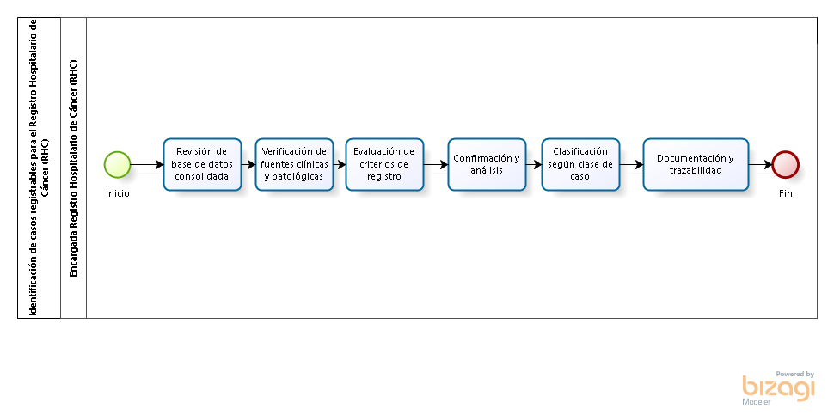

Registro de datos sociodemográficos del paciente
El registro de datos sociodemográficos de los pacientes con cáncer constituye una fase fundamental del Registro Hospitalario de Cáncer (RHC), ya que permite caracterizar adecuadamente a la población afectada y asegurar la trazabilidad individual de cada caso. Este proceso garantiza la recolección estandarizada de variables clave como identidad, edad, sexo, previsión y residencia, entre otras, conforme a las exigencias del Minsal para el RHC. La calidad y completitud de esta información es esencial tanto para el análisis estadístico como para la planificación hospitalaria y la toma de decisiones clínicas y administrativas a nivel institucional.

FICHA DE PROCESO
Registro de datos sociodemográficos del paciente
Responsable | - Encargado(a) del Registro Hospitalario de Cáncer (RHC)
Objetivo | Asegurar la recolección, validación y registro estandarizado de los datos sociodemográficos de los pacientes con cáncer, cumpliendo con las variables mínimas exigidas para el RHC.
Entradas | - Base de datos consolidada.  - Sistemas informáticos, SIDRA, ALMA, SIGGES, registro civil.
Salidas | - Datos sociodemográficos registrados y validados en el RHC  - Información sociodemográfica disponible para análisis y gestión interna.
Participantes | - Encargado(a) del Registro Hospitalario de Cáncer (RHC)
Este proceso garantiza la incorporación completa y sin errores de los datos básicos del paciente, tales como nombre, RUT/pasaporte, sexo, edad, nacionalidad, previsión y lugar de residencia, para asegurar su trazabilidad y caracterización en los análisis posteriores. | Sub-Proceso | Descripción | Participantes
 | Obtención de datos del paciente. | Se recopila la información directamente de la dicha del paciente. Se verifica la documentación de identidad cotejando Rut, nombres y apellidos. Ficha Clínica ALMA Y SIDRA, SIGGES o Monito Web. | Encargado/a RHC
 | Validación cruzada de la identidad. | Se revisa en los sistemas internos (SIDRA, ALMA, fichas clínicas físicas) si el paciente ya se encuentra registrado. En caso afirmativo, se evita duplicidad. | Encargado/a RHC
 | Ingreso de datos sociodemográficos. | Se ingresan y validan los siguientes campos obligatorios buscados en su ficha clínica electrónica y papel: nombre, apellido paterno y materno, RUT o pasaporte, sexo, fecha de nacimiento, nacionalidad, previsión, región y comuna, en los sistemas informáticos Alma, Sidra y otros. | Encargado/a RHC
 | Asignación de ID único en el RHC. | Se asignará un numero de ID, el cual es un código único de caso (ID) vinculado al paciente para asegurar seguimiento en algunas excepciones cada paciente tendrá 2 ID por el tema que el paciente puede tener más de 2 cáncer, lo cual nos garantiza no tener una pérdida de información, la asignación será a medida que se registren los casos, el cual es en forma correlativos a medidas de la recepción de casos. | Encargado/a RHC
 | Control de calidad del registro. | Se realiza revisión manual, para validar que no falten campos de asignar datos o en blanco ( al tener datos en blanco se coteja con la ficha clínica en papel, las cuales se piden a la Unidad de Archivo clínico, donde podemos identificar datos inconsistentes, de los cuales podemos tener datos en blancos que serían los no encontrados, pero estarán debidamente observados en la última columna del registro. | Encargado/a RHC

Observaciones técnicas clave:
- La información es resguardada bajo la Ley 19.628 sobre Protección de Datos Personales.

Diagrama de flujo de proceso Registro de datos sociodemográficos del paciente
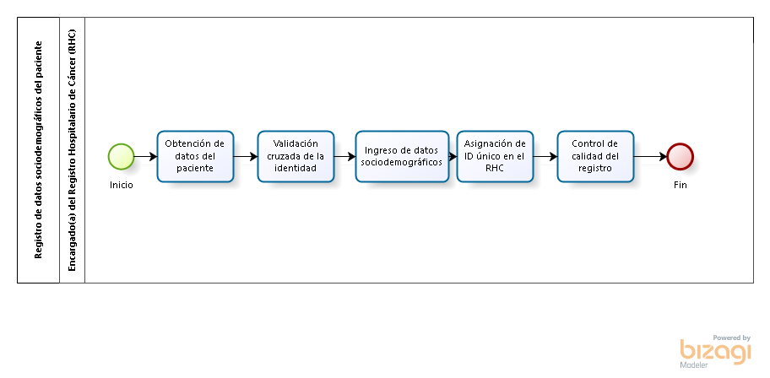

Registro del diagnóstico clínico y características del tumor
El registro del diagnóstico clínico y las características del tumor es un proceso fundamental dentro del Registro Hospitalario de Cáncer (RHC), ya que garantiza la codificación precisa y estandarizada de cada caso oncológico según los lineamientos de la CIE-O versión 3.1 y las directrices del Ministerio de Salud. Este procedimiento permite caracterizar el tipo de cáncer, su localización anatómica, comportamiento biológico, estadio y grado de diferenciación, la cual se ve reflejada en un registro numérico.
a) Definición de caso en ingreso de datos. Luego de la revisión de los antecedentes de un paciente (ficha clínica, anatomía patológica, etc.), si éstos cumplen con los criterios de "definición de caso registrable", el encargado(a) del RHC lo confirmará como caso para ingresarlo en el sistema que el Departamento de Epidemiología del Ministerio de Salud o en el caso actual en planilla Excel que se dispondrá para ello. Antes de iniciar el proceso de ingreso al sistema, se deberá revisar si el caso ya ha sido ingresado al sistema previamente. De ser así, se debe evaluar si corresponde al mismo cáncer o a un nuevo cáncer. Si es el mismo cáncer se deberán ingresar los nuevos datos del seguimiento del paciente y en el caso de un nuevo cáncer se deberán ingresar los nuevos datos con el mismo RUT del paciente en la nueva ficha dispuesta para ello, procurando no modificar los datos anteriores. Con el fin de mantener la documentación del paciente, se recomienda adicionalmente mantener en papel según metodología de trabajo, idealmente en un archivador exclusivo para ello, una copia de la documentación que permita verificar la localización primaria, la histología y la extensión de la enfermedad de cada caso a registrar, además de contar con un resumen de cada caso que reúna los principales hallazgos clínicos (resumen de la anamnesis y examen físico), pruebas diagnósticas y de laboratorio e informe anatomo-patológico y quirúrgico del paciente. También se debe incluir información básica respecto al tratamiento realizado al paciente (quimioterapia, radioterapia, cirugía, hormonoterapia, etc.), incluyendo las drogas utilizadas si se realizó quimioterapia. b) Seguimiento del caso e ingreso de datos: Para el seguimiento del paciente es necesario establecer la periodicidad de revisión de su ficha clínica, que debe ser adecuada al tipo de cáncer que él o ella padece. Se sugiere establecer la primera revisión al menos a los a 1 año de haber realizado el registro del primer ingreso del caso al sistema de registro. Es indispensable además contar con datos de contacto del paciente, de su(s) cuidador(es) o de su médico tratante, para ubicarlo en caso de que se requiera información adicional a la encontrada en la ficha clínica o, por ejemplo, el paciente haya cambiado de centro de tratamiento. La finalización del seguimiento estará dada por la alta clínica del cáncer o por el fallecimiento del paciente.
FICHA DE PROCESO
Registro del diagnóstico (antecedentes) clínico y características del tumor
Responsable | - Encargado(a) del Registro Hospitalario de Cáncer (RHC)
Objetivo | Registrar con precisión del diagnóstico clínico los antecedentes clínicos del cáncer y las características del tumor, codificándolos conforme a la CIE-O 3, permitiendo análisis integral, planificación hospitalaria.
Entradas | - Base de datos consolidada.  - Ficha clínica médica electrónica o en papel.  - Imagenología (TAC, RNM, PET).  - Informes de laboratorio y biopsia.
Salidas | - Diagnóstico codificado (topografía y morfología CIE-O) bajo el código asignado.  - Clasificación por comportamiento, estadio y lateralidad.  - Registro completo del caso clínico en el registro RHC.
Participantes | - Encargado (a) Registro Hospitalario de cancer (RHC).  - Equipo multidisciplinario clínico y de enfermería.
Este proceso registra el diagnóstico clínico del cáncer y las características fundamentales del tumor (topografía, morfología, estadio y comportamiento), utilizando codificación estandarizada internacional (CIE-O 3.1) y validaciones clínicas y administrativas según norma técnica del MINSAL. | Sub-Proceso | Descripción | Participantes
 | Revisión y análisis del diagnóstico clínico y/o histopatológico. | El encargado (a) RHC analiza los documentos asociados a la ficha clínica bajo el informe con diagnóstico confirmado, incluyendo localización, tipo histológico y comportamiento tumoral. | Encargado/a RHC.
 | Codificación de la topografía y morfología (CIE-O 3). | Se identifican los códigos de topografía (C00.0 a C80.9) tanto en tumores sólidos y hematológicos donde la morfología (M-8000/0 a M-9989/3) conforme a la Clasificación Internacional de Enfermedades para Oncología. Se consigna además el código de comportamiento (0/1 /2, /3). | Encargado/a RHC.
 | Registro de lateralidad, TNM, FIGO, Extensión, grado de diferenciación, lateralidad, base diagnostica, y estadio clínico. | Se completa la información de lateralidad, 1 Derecho, 2 Izquierdo, 3 Bilateral, 4 No corresponde, 9 Desconocido, estadio clínico TNM y FIGO, extensión 0 In situ, 1 localizado, 2 regional, 3 metástasis, 9 desconocido y grado de diferenciación: 1 bien diferenciado, 2 Moderadamente diferenciado, 3 poco diferenciado, 4 Anaplásico, 5 Células T, 6 Células B, 7 Célula Nula, 8 célula NK, 9 Desconocido. Base diagnostica: 0 solo certificado de defunción, 1 solo clínico, 2 investigación clínica (imagenología), 4 Bioquímica o inmunología, 5 citología/hematología, 6 histología de metástasis, 7 histología de sitio primario, 9 desconocido. Esta información es clave para análisis de sobrevida. | Encargado/a RHC.
 | Análisis de TNM, estadio. | Se analiza TNM si es encontrado en la biopsia, ficha clínica o en SIGGES u otros, al no tener registro se envía la incidencia para resolver duda de donde se encuentra digitado u de solucionar al no ser encontrado. | Encargado/a RHC.
 | Recepción de dudas. | Se recepciona duda, analiza y responde. | Equipo multidisciplinario clínico y de enfermería.
 | Resolución de dudas. | Envio de aclaratoria a encargado (a) | Equipo multidisciplinario clínico y de enfermería.
 | Validación cruzada con informes previos. | Se revisa que el diagnóstico registrado sea coherente con la información clínica previa del paciente. | Encargado/a RHC.
 | Revisión final en base de RHC. | Se realizan revisión final de los siguientes campos: diagnóstico (texto libre), código CIE-O, comportamiento, lateralidad, morfología, topografía, grado de diferenciación, estadio y tipo de tumor (sólido o hematológico). Planilla con datos definidos desde el Minsal. | Encargado/a RHC.

Variables obligatorias a registrar (según Directrices MINSAL):
- Topografía: código CIE-O de localización anatómica primaria del tumor.
- Morfología: código CIE-O de tipo celular tumoral.
- Comportamiento: 0 Benigno /1 Incierto /2 In situ, /3 Maligno.
- Grado de diferenciación celular: 1 bien diferenciado, 2 Moderadamente diferenciado, 3 poco diferenciado, 4 Anaplásico, 5 Células T, 6 Células B, 7 Célula Nula, 8 célula NK, 9 Desconocido.
- Extensión: 0 In situ, 1 localizado, 2 regional, 3 metástasis.
- Lateralidad: 1 Derecho, 2 Izquierdo, 3 Bilateral, 4 No corresponde, 9 Desconocido.
- Base diagnostica: : 1 solo clínico, 2 investigación clínica (imagenología), 4 Bioquímica o inmunología, 5 citología/hematología, 6 histología de metástasis, 7 histología de sitio primario, 9 desconocido.
- Estadio clínico TNM / FIGO.
- Fecha del diagnóstico y toma de la muestra.

Observaciones técnicas clave:
- Cuando no hay confirmación histológica, se acepta diagnóstico clínico para fuente clínica.
- Las neoplasias múltiples deben codificarse por separado al ser analizado por las reglas, descartando duplicación o metástasis.
- Esta ficha se enlaza con la (Codificación estandarizada) para mantener coherencia entre diagnóstico clínico y los tratamientos registrados.
Diagrama de flujo de proceso Registro del diagnóstico clínico y características del tumor.
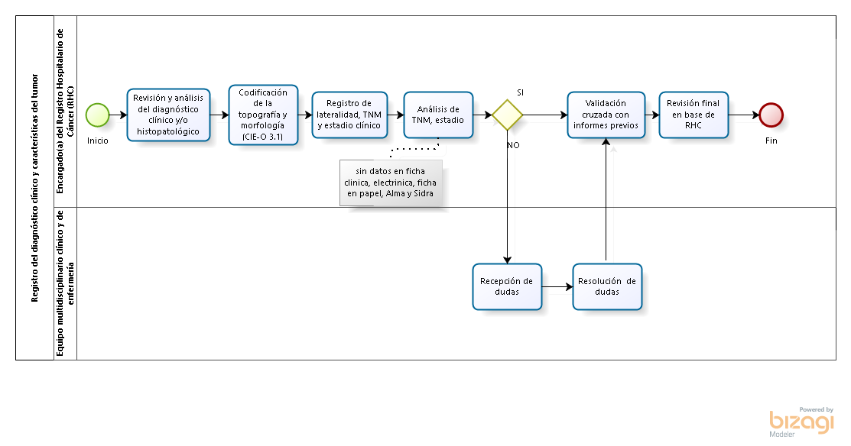
Registro y seguimiento de los tratamientos aplicados
El registro y seguimiento de los tratamientos oncológicos es un componente esencial del Registro Hospitalario de Cáncer (RHC), ya que permite documentar de manera estructurada las intervenciones terapéuticas administradas de cada paciente en un tiempo determinado, incluyendo fechas, modalidades, centros tratantes y evolución clínica.

FICHA DE PROCESO
Registro y seguimiento de los tratamientos aplicados
Responsable | - Encargado(a) del Registro Hospitalario de Cáncer (RHC).
Objetivo | Registrar todos los tratamientos oncológicos aplicados al paciente, incluyendo fechas, modalidades terapéuticas y evolución clínica, para fines de seguimiento, gestión clínica y administrativa.
Entradas | - Información de tratamiento (cirugía, QT, RT, hormonoterapia, etc.). (como podemos tener acceso de manera expedita, cuando es en otros centros ¿? ¿Podemos obtener la epicrisis?  - Resolución de Comité oncológico.  - SIGGES.
Salidas | - Registro de tratamientos realizados a pacientes.  - Seguimiento actualizado por tratamiento.  - Información disponible para análisis de resultados y continuidad terapéutica.
Participantes: | - Gestoras oncológicas.  - Encargado(a) del Registro Hospitalario de Cáncer (RHC).
Registro y seguimiento de los tratamientos aplicados | Sub-Proceso | Descripción | Participantes
 | Registro de tratamientos oncológicos iniciales. | Se documentan las primeras intervenciones terapéuticas aplicadas al paciente: cirugía, quimioterapia, radioterapia, inmunoterapia, hormonoterapia, braquiterapia, cuidados paliativos, etc. Con la fecha. En el caso que los pacientes sean recién registrados y no tengan este tratamiento 6 meses después de ser registrados en las bases de datos, serán revisados y analizados para integrar datos, según tiempos de espera. | Encargado/a RHC.
 | Registro de terapias complementarias o adicionales. | Si el paciente recibe más de una modalidad terapéutica (ej.: cirugía + QT), se incorporan las fechas y características específicas de cada una. También se registra si hubo terapias dirigidas o yodoterapia todo por separado. | Encargado/a RHC.
 | Seguimiento del post tratamiento. | Se monitorea la evolución clínica del paciente en relación con los tratamientos aplicados, específicamente fecha de inicio de seguimiento post tratamiento. La cual se incorpora al registro del RHC, ya que es un dato en el cual podemos obtener en el periodo que termino sus tratamientos. | Encargado/a RHC.
 | Revisión documentación en comité oncológico. | Como todo tratamiento es discutido en comité oncológico también podemos encontrar datos necesarios, si bien no la fecha exacta si la derivación o plan, lo que si podemos registrar directamente es la fecha de sesión, tipo de comité y fecha del 1er comité. | Encargado/a RHC.
 | Actualización continua del tratamiento. | Como indicamos anteriormente se incorporarán los tratamientos cada 6 meses después según tiempos de esperas, al tener modificaciones del tratamiento por evolución clínica, recaídas o nuevas estrategias terapéuticas. Se actualiza el RHC con cada dato, ciclo o análisis de la modalidad aplicada. También se registra si el paciente ingresa a cuidados paliativos posterior a plan de tratamiento. | Encargado/a RHC.

Variables esenciales según MINSAL (2023):
- Cirugía.
- Quimioterapia.
- Radioterapia.
- Hormonoterapia, inmunoterapia.
- Yodoterapia.
- Terapia blanco.
- Cuidados paliativos (fecha de ingreso).
- Presentación a comité oncológico (fecha).
- Tipo de comité y fecha.

Observaciones:
- Cada tratamiento debe estar vinculado al diagnóstico principal registrado.
- El tratamiento es una variable crítica para análisis de sobrevida y respuesta.

Diagrama de flujo de proceso Registro y seguimiento de los tratamientos aplicados.

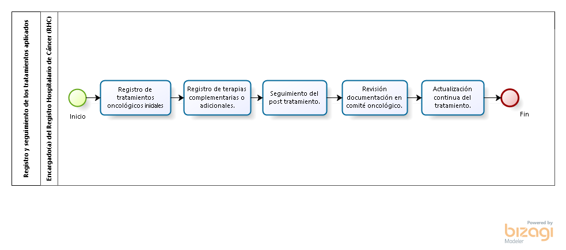

Registro del estado clínico del paciente
El registro del estado clínico del paciente con cáncer es un proceso esencial para monitorear su evolución durante el tratamiento y seguimiento, permitiendo evaluar resultados terapéuticos, identificar recaídas o progresión de la enfermedad y actualizar el estado vital. Este procedimiento asegura que la información clínica se mantenga actualizada, trazable y coherente con la historia oncológica del paciente, conforme a las directrices del MINSAL. Su correcta ejecución es clave para los análisis de sobrevida, la toma de decisiones clínicas y la elaboración de reportes institucionales.

FICHA DE PROCESO
Registro del estado clínico del paciente
Responsable | - Encargado (a) del Registro Hospitalario de Cáncer (RHC).
Objetivo | Registrar de forma precisa y actualizada el estado clínico del paciente con cáncer durante su tratamiento y seguimiento, permitiendo evaluar la evolución de la enfermedad, efectos del tratamiento y condición vital.
Entradas | - Registro de evoluciones clínicas y de enfermería del caso.  - Exámenes complementarios (imágenes, laboratorio, biopsias post cirugía).  - Historia clínica electrónica o ficha papel.
Salidas | - Estado clínico actualizado en la base de datos RHC.
Participantes | - Equipo multidisciplinario clínico y de enfermería.  - Encargado (a) del Registro Hospitalario de Cáncer (RHC).
Este proceso se realiza en distintas etapas del tratamiento y seguimiento, registrando hitos relevantes como remisión, progresión de enfermedad, recaída o fallecimiento. | Sub-Proceso | Descripción | Participantes
 | Obtención de antecedentes clínicos. | Se analizan las diferentes fuentes de información, SIDRA, ALMA, Fichas en papel, SIGGES entre otros, para encontrar el dato del último control, el cual nos dará el estado vital del paciente, en conjunto con monito web en el caso de requerir verificar fallecimiento. | Encargado/a RHC.
 | Ingreso del estado clínico a RHC. | El encargado (a) del RHC ingresa el estado clínico en la planilla Excel o sistema, especificando fecha del último control, estado vital y observaciones, en los campos obligatorios. | Encargado/a RHC.
 | Control de periodicidad del seguimiento | El Encargado (a) del RHC verifica que cada paciente tenga actualizaciones periódicas (mínimo cada 6 a 12 meses según tipo de cáncer). | Encargado/a RHC.

Campos clave del seguimiento clínico (según Directrices MINSAL):
- Estado del paciente: vivo sin enfermedad, vivo con recaída, fallecido.
- Fecha del último control.
- Causa de defunción (si aplica).
- Fecha de inicio de seguimiento.
- Fecha de fallecimiento.
- Observaciones.

Observaciones adicionales:
- El seguimiento clínico es esencial para reportes de sobrevida y carga asistencial. Como realizar el Cruze del registro cuando el paciente fallece ¿?

Diagrama de flujo de proceso Registro del estado clínico del paciente.

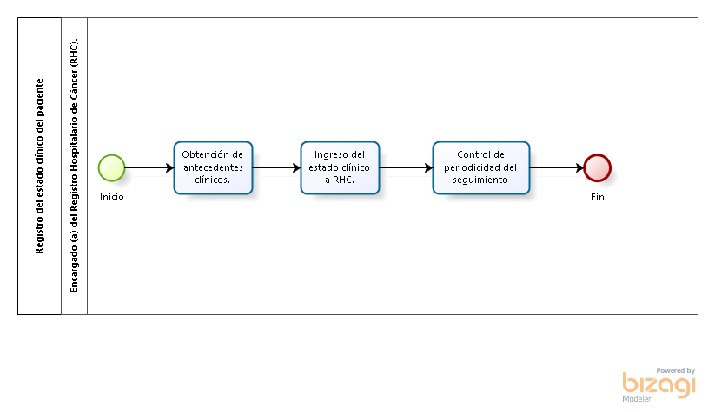

Codificación estándar de casos de cáncer
La codificación estandarizada del caso oncológico es un proceso clave para asegurar la calidad, consistencia y comparabilidad de los datos registrados en el Registro Hospitalario de Cáncer (RHC). A través del uso de la Clasificación Internacional de Enfermedades para Oncología (CIE-O 3), se asignan códigos específicos de topografía, morfología y comportamiento entre otros a cada diagnóstico confirmado, siguiendo criterios técnicos del Ministerio de Salud en base a las actualizaciones de la IARC, conjuntamente esta codificación está asociada a reglas las cuales antes de codificar deben evaluarse cual aplica a cada caso de la regla A, B, C, D, E son asociados a los casos de designación de topografía y morfología desde F, G, H, J, K.

FICHA DE PROCESO
Codificación estándar de casos de cáncer
Responsable | - Encargado(a) del Registro Hospitalario de Cáncer (RHC)
Objetivo | Aplicar la codificación estandarizada de cáncer en los registros clínicos mediante la CIE-O 3, asegurando la comparabilidad, estandarización internacional y la calidad de los datos para análisis clínico, epidemiológico y administrativo.
Entradas | - Registro de diagnóstico confirmado por (patología, imagenología, clínica u otro).  - Libro CIE-O 3.
Salidas | - Códigos CIE-O 3 correctamente asignados a cada diagnóstico oncológico.  - Clasificación final del caso según criterios de la IARC.  - Registro digital validado en la base RHC
Participantes | - Encargado(a) del Registro Hospitalario de Cáncer (RHC)
Codificación estándar de casos de cáncer. | Sub-Proceso | Descripción | Participantes
 | Revisión de diagnóstico validado. | Se revisan todos los elementos clínicos y patológicos del diagnóstico confirmado, que es la base para la codificación. Incluye topografía, morfología, tipo de tumor y grado histológico entre otros. | Encargado/a RHC.
 | Asignación de código de topografía (CIE-O). | Se identifica la localización primaria del tumor los cuales son códigos del C00.0 a C80.9 (ej: C50.9 para mama SAI) siempre verificando que sea el órgano correcto y el lugar específico a razón de que no es el ideal codificar SAI si podemos obtener o entregar todos los datos necesarios dentro de nuestro hospital. | Encargado/a RHC.
 | Asignación de código de morfología y comportamiento. | Se codifica el tipo histológico y biológico del tumor. El código incluye 5 dígitos: los primeros 4 para morfología los que se encuentran desde M-8000/0 a M-9989/3 (ej: M-8500), y el último para comportamiento (ej: /3 para maligno). | Encargado/a RHC.
 | Clasificación de grado de diferenciación. | Se completa la información del grado de diferenciación: 1 bien diferenciado, 2 Moderadamente diferenciado, 3 poco diferenciado, 4 Anaplásico, 5 Células T, 6 Células B, 7 Célula Nula, 8 célula NK, 9 Desconocido, datos los cuales deben están en la biopsia en revisión. | Encargado/a RHC.
 | Clasificación de extensión del tipo de tumor. | Se define si el tumor es 0 In situ, 1 Localizado, 2 Regional, 3 Metástasis, 9 desconocido. Se aplica la codificación exacta de la extensión. | Encargado/a RHC.
 | Clasificación de lateralidad. | Se designa bajo los criterios clínicos que se encuentran en la ficha clínica e investigación del caso donde la información de lateralidad es: 1 Derecho, 2 Izquierdo, 3 Bilateral, 4 No corresponde, 9 Desconocido. | Encargado/a RHC.
 | Clasificación de base diagnostica. | Se analiza la Base diagnostica: 1 solo clínico, 2 investigación clínica (imagenología), 4 Bioquímica o inmunología, 5 citología/hematología, 6 histología de metástasis, 7 histología de sitio primario, 9 desconocido. | Encargado/a RHC.

Variables clave que deben codificarse (según MINSAL y CIE-O 3):
- Topografía (C00.0 – C80.9): Sitio anatómico primario o secundario, para determinar primarios múltiples.
- Morfología (M-8000 a M-9989): Tipo celular tumoral.
- Comportamiento:
/0 = Benigno.
/1 = Incierto.
/2 = In situ.
/3 = Maligno.
- Grado de diferenciación (1 a 4 o T/B/NULAS/NK / Desconocido según aplique).
- Extensión: 0 In situ, 1 Localizado, 2 Regional, 3 Metástasis, 9 desconocido. Se aplica la codificación exacta de la extensión.
- Lateralidad: : 1 Derecho, 2 Izquierdo, 3 Bilateral, 4 No corresponde, 9 Desconocido.
- Base diagnóstico: tipo de examen con el cual se confirmó el diagnostico 0 solo certificado de defunción, 1 solo clínico, 2 investigación clínica (imagenología), 4 Bioquímica o inmunología, 5 citología/hematología, 6 histología de metástasis, 7 histología de sitio primario, 9 desconocido.
Observaciones específicas:
- Solo se consideran registrables los casos con comportamiento maligno y como excepción los NIE III. Los cuales son In situ.
- Los tumores múltiples deben registrarse como eventos distintos si cumplen con las reglas, las cuales las encuentra en el anexo 1.

Diagrama de flujo de proceso Codificación estandarizada del caso oncológico

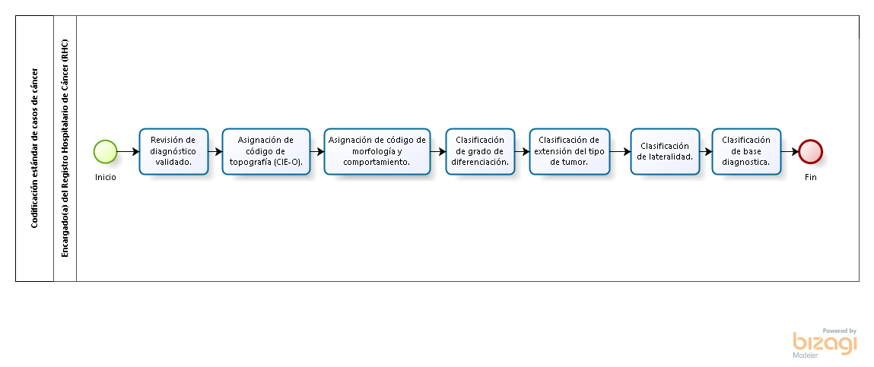

Consolidación y validación de datos en base de datos RHC anual
Este proceso garantiza que los datos registrados en el Registro Hospitalario de Cáncer (RHC) sean completos, coherentes y confiables. A través de revisiones y validaciones técnicas, se mejoran los registros, se corrigen inconsistencias y se consolidan los registros oncológicos anuales incluye revisión de errores y validación manual (a través de tablas dinámicas) y utilizando la herramienta IARC Tools, donde nos permitirá analizar la consistencia de alguna variable entre sí. Esto permite contar con una base de datos de calidad, lista para análisis, reportes institucionales y cumplimiento de estándares exigidos por MINSAL, asegurando así una adecuada trazabilidad y utilidad de la información para decisiones clínicas, gestión hospitalaria.

FICHA DE PROCESO
Consolidación y validación de datos en base de datos RHC anual
Responsable | - Encargado (a) del Registro Hospitalario de Cáncer (RHC).
Objetivo | Garantizar la calidad, integridad y consistencia de los datos ingresados en el RHC, mediante procesos de consolidación y validación, conforme a las normativas técnicas vigentes.
Entradas | - Registros individuales de casos oncológicos.  - Criterios de calidad establecidos por MINSAL y CIE-O 3.
Salidas | - Base de datos RHC consolidada y libre de errores.  - Reportes de validación con trazabilidad.
Participantes | - Encargado (a) de registro hospitalario de cáncer.
 | Sub-Proceso | Descripción | Participantes
 | Revisión de registros individuales. | Se revisan uno a uno los casos registrados para comprobar que se han ingresado todos los campos mínimos requeridos por las directrices MINSAL. Si se detectan inconsistencias, campos vacíos o datos improbables (edad, topografía, morfología, etc.) serán cotejados con la observación final donde se especificará que no cuenta con los siguientes datos antes mencionados. | Encargado/a RHC.
 | Validación de variables clave. | Se comparan los campos sensibles: identificación, diagnóstico, estadio, lateralidad, tratamiento, fecha de ingreso, etc. Se utilizan criterio lógico. | Encargado/a RHC.
 | Corrección y aclaración de registros. | Ante errores o dudas, se corrige la información, dejando una nota. | Encargado/a RHC.
 | Consolidación del registro. | Una vez validados los datos del paciente, se marca el caso como consolidado y queda terminado. | Encargado/a RHC.

Criterios de validación esenciales según directrices 2023:
- No debe haber casos sin sexo o edad (meta: 0%).
- No debe haber casos reportados por defunción cuando existen antecedentes clínicos disponibles.
- Topografía y morfología deben corresponderse según CIE-O 3.
- Todos los casos deben tener identificador único (RUT o pasaporte asignado).
- Cada caso debe estar vinculado a una clase de caso IARC y tener una fuente válida.

Observaciones complementarias:
- Este proceso es fundamental antes del envío de reportes consolidados.
- La validación periódica permite detectar proceso a mejorar en la codificación o registro.
- Un porcentaje de revisión aleatoria se realiza manualmente, siguiendo metodología de auditoría de registros.

Diagrama de flujo de proceso Consolidación y validación de datos en la base de datos RHC anual.

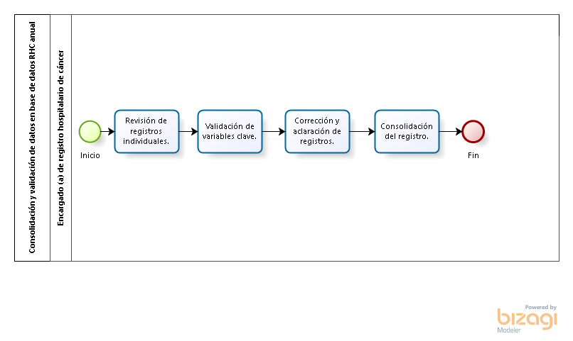

Envío de reportes a la dirección del Hospital Provincial de Ovalle
El envío de reportes desde el Registro Hospitalario de Cáncer (RHC) a la dirección del Hospital Provincial de Ovalle el cual esta normado por el minsal, lo que constituye un proceso clave para la retroalimentación institucional, la toma de decisiones clínicas y administrativas, y el cumplimiento de las obligaciones de vigilancia epidemiológica del cáncer. A través de informes estandarizados y validados, se entregan datos precisos sobre la carga oncológica de nuestro hospital, características tumorales, tratamientos aplicados y seguimiento de los pacientes. Esta información no solo permite evaluar el desempeño del establecimiento, sino que también contribuye a los análisis nacionales, ya que trabajamos en conjunto con los RPC en un momento determinado.

FICHA DE PROCESO
Envío de reportes a la dirección del Hospital Provincial de Ovalle y MINSAL
Responsable | - Encargado (a) del Registro Hospitalario de Cáncer (RHC)
Objetivo | Generar reportes periódicos y estandarizados con datos validados sobre los casos oncológicos registrados, para su envío a la dirección del Hospital provincial de Ovalle, de tal manera se puedan tomar decisiones, distribución de recursos, planificación hospitalaria.
Entradas | - Base de datos consolidada y validada del RHC.
Salidas | - Informe anual y reportes estadísticos enviados a MINSAL y dirección de nuestro hospital.  - Retroalimentación y recomendaciones del MINSAL.
Participantes | - Encargado (a) RHC.
Envío de reportes a la dirección del Hospital Provincial de Ovalle. | Sub-Proceso | Descripción | Participantes
 | Consolidación de la base de datos validada. | Se recopila toda la información del RHC validada. | Encargado/a RHC.
 | Integración de gráficos y análisis de carga y casos registrados. | Se integran gráficos por tipo de tumor, sexo, edad, topografía, morfología, comportamiento, estadio entre otros. | Encargado/a RHC.
 | Elaboración de reporte anual RHC, en formato institucional. | El RHC genera un informe que incluye distribución de casos, frecuencia por localización, sobrevida (si aplica) y presentación por clase de caso. Se utiliza formato estándar definido por MINSAL o dirección del hospital. | Encargado/a RHC.
 | Validación institucional del reporte. | Antes de su envío, el informe es revisado por la jefatura del establecimiento EU Jefa de Unidad y Medico Jefe de Unidad oncológica. Se valida, coherencia interna y presentación técnica. | Encargado/a RHC.
 | Envío del reporte a la dirección del Hospital Provincial de Ovalle y MINSAL. | El reporte validado se envía electrónicamente a la dirección. Se archiva copia digital y física en el establecimiento. | Encargado/a RHC.

Variables esenciales reportables al establecimiento (según Directrices 2023):
- Número total de casos registrados.
- Distribución por clase de caso (IARC).
- Localización más frecuente (topografía CIE-O).
- Distribución por edad y sexo.
- Estadios y tratamientos recibidos.
- Estado vital al último seguimiento.

Observaciones:
- El reporte debe emitirse anualmente, idealmente dentro del primer trimestre del año siguiente.
- En caso de solicitud extraordinaria del MINSAL o SEREMI, debe generarse informe adicional.
- Los reportes permiten retroalimentar al establecimiento sobre su gestión oncológica y calidad del RHC.

Diagrama de flujo de proceso Generación de reportes al Hospital Provincial de Ovalle.

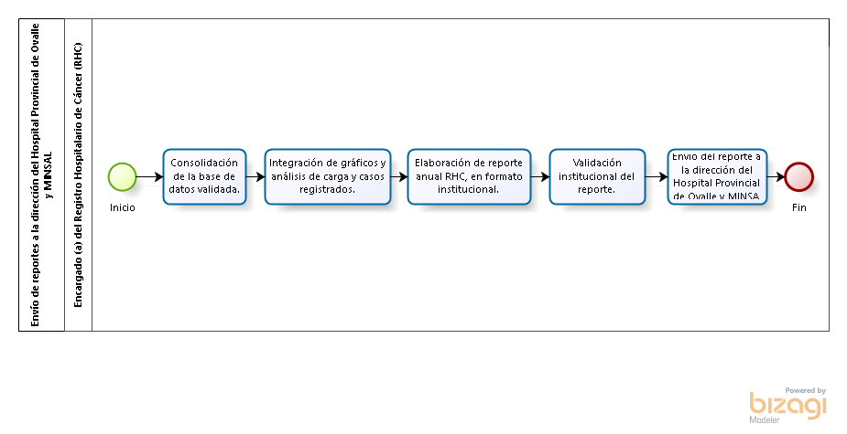

Archivo y mantenimiento de datos para registros históricos
El archivo y mantenimiento de los datos históricos del Registro Hospitalario de Cáncer (RHC) es un proceso fundamental para preservar la información clínica y administrativa de los pacientes oncológicos de forma segura, accesible y confidencial. Este procedimiento asegura la conservación a largo plazo de registros validados, permitiendo su uso en auditorías, investigaciones, análisis retrospectivos y requerimientos institucionales o ministeriales. La correcta implementación de este proceso garantiza el cumplimiento de normativas legales y éticas, y fortalece la trazabilidad y calidad del sistema de información oncológica, contribuyendo a la continuidad del conocimiento clínico y epidemiológico en el tiempo.

FICHA DE PROCESO
Archivo y mantenimiento de datos para registros históricos
Responsable | - Encargado (a) del Registro Hospitalario de Cáncer (RHC)
Objetivo | Garantizar la conservación segura, accesible y confidencial de los registros históricos de pacientes con cáncer, permitiendo su uso en futuras auditorías, investigaciones.
Entradas | - Registros consolidados y validados.  - Documentación clínica y administrativa asociada.  - Normativas de conservación de datos y confidencialidad.
Salidas | - Base de datos histórica segura y completa.  - Copias de respaldo.  - Documentación archivada física y digital.  - Registros listos para consultas o auditorías.
Participantes | - Encargado (a) del Registro Hospitalario de Cáncer (RHC)
Archivo y mantenimiento de datos para registros históricos | Sub-Proceso | Descripción | Participantes
 | Organización de documentos y registros. | Clasificación de la información por ID de paciente, año de ingreso. | Encargado/a RHC.
 | Digitalización y respaldo seguro. | Se digitalizan todos los datos de los documentos clínicos y administrativos, garantizando que estén legibles, completos y bien clasificados. Se crean respaldos electrónicos periódicos (copias de seguridad mensuales/anuales). | Encargado/a RHC.
 | Almacenamiento seguro y acceso controlado. | Los datos son almacenados en servidores protegidos por claves, con acceso restringido sólo a personal autorizado. Para los registros físicos, se utilizan armarios cerrados bajo normas de seguridad. | Encargado/a RHC.
 | Evaluación y mantenimiento periódico. | Cada cierto período (ej. trimestral o anual), se revisa el estado de los registros físicos y digitales. Se verifica legibilidad, vigencia de claves de acceso y funcionamiento de los sistemas de respaldo. | Encargado/a RHC.
 | Destrucción segura de registros obsoletos. | Conforme a los plazos legales y criterios técnicos del MINSAL, se eliminan los registros que hayan cumplido su vida útil. datos personales. | Encargado/a RHC.

Normativas de respaldo:
- Ley N° 19.628 sobre protección de datos personales.
- Ley N° 20.584 sobre derechos y deberes en salud.
- Ley N° 20.285 sobre acceso a la información pública.
- Directrices 2023 del MINSAL para RHC.
- CIE-O 3 edición vigente para clasificación codificada.

Consideraciones adicionales:
- Se debe contar con planes de contingencia para recuperación de datos ante fallos o siniestros.
- El encargado del RHC debe garantizar que los procedimientos de archivo estén documentados o de manera digital disponibles.
- Todo acceso y manipulación de datos debe quedar registrado (trazabilidad).

Diagrama de flujo de proceso Archivo y mantenimiento de datos para registros históricos.

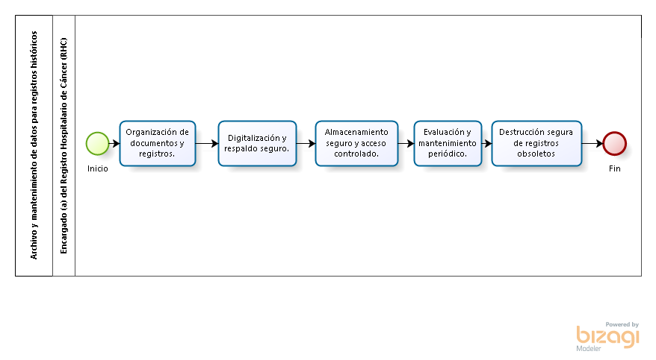
Anexos
Anexo 1
REGLA A. Regiones topográficas y localizaciones mal definidas: Si el diagnóstico no especifica el tejido de origen, se deben codificar en el índice alfabético los correspondientes tejidos que se presentan en el índice alfabético para cada una de las localizaciones mal definidas, prefiriéndose esto a la categoría “SAI”. Las localizaciones mal definidas, como “brazo”, están formadas por varios tejidos. Por ejemplo, “carcinoma epidermoide del brazo” se debe codificar como C44.6 (piel del brazo) y no como C76.4 (brazo, SAI). Véanse las directrices para la codificación, apartado 4.2.4. Hay algunas excepciones a esta regla, como el mentón y la frente, porque estas regiones están formadas principalmente por piel, y por lo tanto la categoría “SAI” se asignó a la piel.
REGLA B. Prefijos: Si una localización topográfica está modificada por un prefijo como peri-, parau otro similar que no se enumera específicamente en la CIE-O, se debe codificar en la correspondiente subcategoría mal definida C76 (localización mal definida), salvo que el tipo de tumor indique que se 18 4. Directrices para la codificación de la topografía y la morfología origina en un tejido particular. Esta regla general también se aplica a expresiones imprecisas, como “área de” o “región de”. Véanse las directrices para la codificación, apartado 4.2.5.
REGLA C. Tumores que afectan a más de una categoría o subcategoría topográfica: Se debe utilizar la subcategoría “.8” cuando un tumor se solape a los límites de dos o más categorías o subcategorías y no se pueda determinar su punto de origen. (Véanse las directrices para la codificación, apartado 4.2.6, y la nota al comienzo de la lista numérica de topografía). Como en la CIE-10 se han asignado más categorías a neoplasias que en la CIE-9, algunas categorías de tres dígitos previas han sido sustituidas por dos categorías de tres caracteres. En la Tabla 17 de las directrices para la codificación, apartado 4.2.6, puede verse una lista de estas categorías .8.
REGLA D. Códigos topográficos para linfomas. Si el lugar de origen de linfoma está en los ganglios linfáticos, el código debe ser C77._. Si un linfoma afecta a múltiples regiones de ganglios linfáticos, el código debe ser C77.8 (ganglios linfáticos de múltiples regiones). Los linfomas extraganglionares se deben codificar en el lugar de origen, que puede no ser el lugar de la biopsia. Si no se indica ninguna localización para un linfoma y se sospecha que es extraganglionar, el código debe ser C80.9 (localización primaria desconocida). Véanse las directrices para la codificación, apartado 4.2.7.
REGLA E. Código topográfico para las leucemias: Se deben codificar como C42.1 (médula ósea) todas las leucemias excepto el sarcoma mieloide (9930/3). Véanse las directrices para la codifi cación, apartado 4.2.8.
REGLA F. Código de comportamiento en morfología: Se debe utilizar el correspondiente código de comportamiento del quinto dígito aunque el término exacto no aparezca enumerado en la CIE-O. El uso del quinto dígito del código de comportamiento se explica en las directrices de codificación, apartado 4.3.2, y en la Tabla 20, apartado 4.3.3 (matriz). Se debe utilizar el correspondiente código del quinto dígito, aunque el término exacto no aparezca enumerado en la CIEO; por ejemplo, el diagnóstico “cordoma benigno” se debe codificar como 9370/0. Si el anatomopatólogo señala que el comportamiento difiere del comportamiento habitual que se indica en la CIE-O, se debe codificar según indique el anatomopatólogo.
REGLA G. Código de determinación del grado o la diferenciación: Se debe asignar el mayor código de grado o diferenciación descrito en el informe diagnóstico. El uso del sexto dígito para la determinación del grado o la diferenciación de los tumores sólidos se explica en las directrices de codificación, apartado 4.3.4, y en la Tabla 21, apartado 4.3.4. Si un diagnóstico indica dos niveles diferentes de grado o diferenciación (como “bien y pobremente diferenciado” o “grados II-III”), se debe codificar en el grado superior. Este sexto dígito también se puede utilizar para identificar el origen celular de linfomas y leucemias (Tabla 22, apartado 4.3.4). En estas enfermedades linfáticas y hematopoyéticas, los códigos de las células T (código 5), células B (código 6), células nulas (código 7) y células NK (código 8) son prioritarios respecto a los códigos de grado de 1 a 4.
REGLA H. Términos morfológicos asociados a determinadas localizaciones: Se debe utilizar el código topográfico que se suministra cuando en el diagnóstico no se indica la localización topográfica. No se debe tener en consideración este código topográfico si se sabe que el tumor se origina en otra localización. Los correspondientes códigos específicos de localización se señalan entre paréntesis después de los términos morfológicos de las neoplasias que habitualmente aparecen en la misma localización o el mismo tejido, por ejemplo “retinoblastoma” (C69.2). Si en el diagnóstico no se indica ninguna localización, se debe utilizar el término propuesto. Si la localización indicada difiere del código específico de localización indicado para el tipo morfológico, se debe utilizar el código correspondiente a la localización indicada. Esto se debe realizar solo después de una revisión completa del caso para determinar que la neoplasia en la zona mencionada no es una metástasis. Para algunas localizaciones se dan códigos de tan solo tres caracteres, por ejemplo C44._ (piel), porque no se puede asignar por adelantado el correspondiente cuarto dígito. Véanse las directrices para la codificación, apartado 4.3.5. 19 Clasificación Internacional de Enfermedades para Oncología. Tercera Edición. Primera revisión Algunas neoplasias tienen nombres que podrían ser interpretados en el sentido de que implican una localización topográfica (términos morfológicos seudotopográficos), aunque estas entidades no se deben codificar necesariamente en esa localización. Por ejemplo, el carcinoma de las vías biliares es un tumor que a menudo se origina en las vías biliares intrahepáticas (C22.1). Véanse las directrices para la codificación, apartado 4.3.5.
REGLA J. Diagnósticos morfológicos compuestos: Se debe cambiar el orden de las raíces de las palabras en un término compuesto si el término no aparece en la lista de la CIE-O. No se enumeran todas las formas de las palabras compuestas. Por ejemplo, “mixofibrosarcoma” no está en la CIE, pero si está “fi bromixosarcoma”. Se deben comprobar varias permutaciones de las raíces de la palabra si no se encuentra el primer término. Véanse las directrices para la codificación, apartado 4.3.7.
REGLA K. Codificación de múltiples términos morfológicos: Cuando no haya un único código que incluya todos los términos diagnósticos, se debe utilizar el número de código numéricamente superior si el diagnóstico de un tumor único incluye dos adjetivos modificadores con diferentes números de código. Si un término tiene dos o más adjetivos modificadores con diferentes números de código, se debe codificar el que tenga el mayor número de código, porque habitualmente es más específico.

Hoja de control de cambios
FECHA | OBSERVACIONES | V ° B DIRECCION

